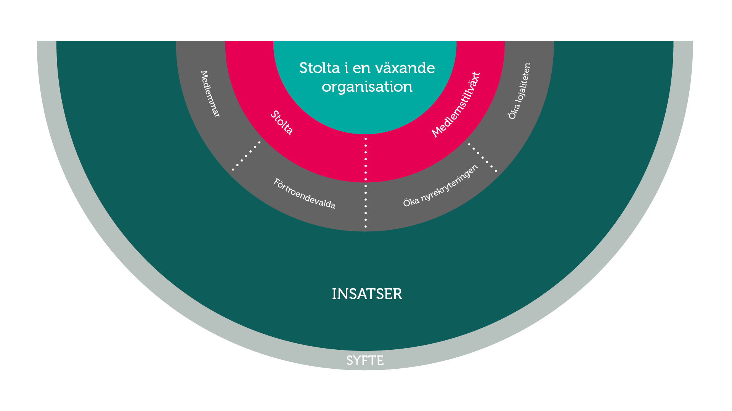

Verksamhetsplan 2020
Företagarna Stockholms stad
VISION
Vi vill kunna överlämna ett land och ett samhälle till våra barn och barnbarn
som är i bättre skick än det land som vi fick till skänks av tidigare generationer.

SYFTE
Företagarna erbjuder nätverk, kunskap och praktisk hjälp samt driver utvecklingen
för ett bättre företagarklimat, så att företagare får rätt förutsättningar för att kunna
utveckla sin verksamhet och nå sina mål.

Verksamhetsplan 2020

Inledning
Företagarnas verksamhetsplan för 2019–2020 fokuserar på två övergripande mål. Det ena är medlemstillväxt och det andra är stolthet kopplad till medlemmar, förtroendevalda och medarbetare. Planen omfattar planeringen för två verksamhetsår och är skriven under de omständigheter som rådde under hösten 2018.

Företagarnas vision
Företagarna drivs av att utveckla vårt land så att Sverige även i framtiden är ett av de bästa länderna att leva, verka och bo i. Denna utveckling blir först möjlig när företagsamma människor når sin fulla potential och får förutsättningarna att kunna lösa dagens och framtidens problem.
Vi vill kunna överlämna ett land och ett samhälle till våra barn och barnbarn som är i bättre skick än det land som vi fick till skänks av tidigare generationer.

Företagarnas syfte
Företagarna erbjuder nätverk, kunskap och praktisk hjälp samt driver utvecklingen för ett bättre företagarklimat, så att företagare får rätt förutsättningar för att kunna utveckla sin verksamhet och nå sina mål.
Genom ett medlemskap ska företagare få bättre förutsättningar att bli framgångsrika, oavsett hur företagaren definierar framgång.

Stolta i en växande organisation
Att samtliga inom Företagarna känner stolthet och är benägna att rekommendera ett medlemskap, att bli förtroendevald eller att ta en anställning hos Företagarna är en nyckelfaktor för att skapa medlemstillväxt. Medlemsutvecklingen har varit avtagande i över ett decennium, men de senaste årens stora förändringar har nu börjat visa resultat och medlemsbalansen är inom räckhåll.

Medlemstillväxt
Medlemstillväxt mäts genom att differensen mellan nyrekryterade medlemmar och utträdda medlemmar ska vara positiv.

Medlemsmål i regionen: ökning med 5,5 % = 7 000 medlemmar.
Medlemsmål i föreningen: 3 000 st

Stolthet
I en medlemsorganisation som Företagarna måste vi få våra medlemmar och de som arbetar för organisationen att känna stolthet över det gemensamma arbetet. Finns inte stoltheten så saknas grunden för att skapa en stabil medlemsbas.

Insatser
Följande insatser planerar regionkontoret och föreningen att göra för att bli stolta i en växande organisation. OBS! Ha våra fyra möjliggörare i åtanke när ni skriver era insatser: nätverk, kunskap, praktisk hjälp och bättre företagsklimat.

Utveckla arbetet med prioriterade målgrupper
Styr mot insatsen - Öka nyrekryteringen, öka lojaliteten
De prioriterade grupperna är:
- Tjänsteföretagare i storstad
- Företagare med fler än 20 anställda
- Soloföretagare
- Unga under 35
Föreningens insatser:
- Genomföra riktade aktiviteter och events för dessa grupper
- Planera och genomföra ett till två event i samarbete med Företagarna Young
- Bli mer aktiva och precisa på våra sociala kanaler.
- Genomföra Soloföretagardagen för tredje gången.
- Sträva efter att ha representation från våra prioriterade målgrupper i styrelserna

Bli en organisation med en röst
Styr mot insatsen - Öka nyrekryteringen, öka lojaliteten, stolta förtroendevalda
Föreningens insatser:
- Skapa attraktiva events och nätverksträffar som attraherar våra medlemmar och leverera dessa med hög servicenivå och gott värdskap.
- Delta i tårtkampanjen och dela ut rapporten Företagarfakta under våren.
- Föra ut Företagarnas kampanjer och budskap på våra event, på vår hemsida och i sociala medier.
- Se till så att vi använder det senaste materialet av broschyrer och annat material.
- Varje månad skicka ut ett välkommen-mail till de medlemmar som tillkommit den senaste månaden.
- Alltid svara snabbt på våra medlemmars frågor.

Synas och höras mer
Styr mot insatsen - Öka nyrekryteringen, stolta medlemmar
Föreningens insatser:
- Leverera debattartiklar och sprida dessa i aktuella frågor.
- Bjuda in media till våra events när det är relevant.
- Delta och genomföra Årets Företagare och Årets Unga Företagare under högtidliga former.
- Genomföra kvalitetsevent med syfte att skapa positiva medlemmar som blir goda ambassadörer.
- Skapa affärsnytta för våra medlemmar.

Stärka arbetet för att öka lojaliteten
Styr mot insatsen - Öka lojaliteten
Föreningens insatser:
- Ta kontakt med alla nya medlemmar via t ex mejl, samtal och brev.
- Bjuda nya medlemmar på frukost två gånger per år.
- Informera om våra förmåner vid varje träff för att uppmana våra medlemmar att använda dem. Använda oss av våra experter på riks för att informera.
- Alltid lyfta fram alla fördelar som kommer med medlemskapet för att stärka lojaliteten, t ex Livesändningar, frukostmöten, AW, Årets Företagare, näringslivsmässor m.m.

Vara en kraft att räkna med
Styr mot insatsen - Stolta medlemmar, stolta förtroendevalda.
Föreningens insatser:
- Våra medlemmar ska känna att vi alltid jobbar för småföretagarna i alla lägen.
- Föreningen kan vara ett stöd för våra medlemmar i frågor gällande kommunen.
- Delta i de möten och aktiviteter som Stockholms stad erbjuder.
- Arbeta tillsammans med Företagarna riks och regionen i de kampanjer som drivs i våra hjärtefrågor.

Engagera medlemmar och förtroendevalda
Styr mot insatsen - Stolta medlemmar, stolta förtroendevalda.
Föreningens insatser:
- Styrelsen deltar i regionens träffar för förtroendevalda
- Genomföra webbkursen Superstart
- Delta i kongressen 28–29 maj
- Delta i kurser för förtroendevalda 17–19 september
- Delta i kickoff för förtroendevalda 15 oktober
- Involvera och bereda plats för våra medlemmar i våra events och använda den kompetens som finns.

Aktivt arbete med företagskultur och kompetensförsörjning
Styr mot insatsen - Stolta medarbetare, stolta förtroendevalda.
Föreningens insatser:
- Valberedningen genomför webbaserade kursen för valberedare.
- Utveckla det interna styrelsearbetet, genomföra kickoff/strategimöte för styrelsen.

Uppföljning och utvärdering
Uppföljning och utvärdering av insatser samt mål sker löpande under året…

Föreningens uppdrag, utdrag ur Riktlinjer för föreningar

Kunskap
Lokalföreningen ska förmedla aktuell kunskap som är relevant för företagare genom att inkludera ett kunskapsmoment på sina träffar och i annan kommunikation med medlemmarna.

Praktisk hjälp
Lokalföreningen ska ha övergripande kunskap om Företagarnas förmåner och tjänster eller vid behov hjälpa medlemmen vidare för rätt stöd.

Nätverk
Lokalföreningen ska vara den självklara mötesplatsen för företagare. En mötesplats där man träffar andra företagare från olika branscher, utbyter erfarenheter, får inspiration, gör affärer och påverkar tillsammans.

Bättre företagarklimat
Lokalföreningen ska vara den självklara lokala aktören i näringslivsfrågor genom att driva frågor och påverka det lokala företagarklimatet som är anpassat utifrån de lokala/regionala behoven. Föreningen ska också ges möjlighet att medverka i Företagarnas gemensamma kampanjer.

